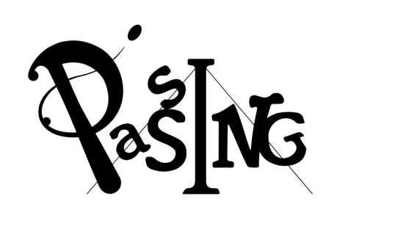
STAGE

« Découverte Mât Chinois»
9 ans et + ans
12 Avril - 10h-16h30- 25 euros
Lieu : PASSING

Inscription avant le 31 mars 2017
A l’école de cirque PASSING, 10 bld pierre Renaudet 65000 Tarbes – cirque@passing65.fr –
06 77 27 17 16 – 09 72 46 23 51

Stage Mât chinois

NOM: PRENOM:
AGE : Date de naissance:

Adresse:
Téléphone:
Mail:
Signature du responsable

